Проверка работы сервера

После установки MS SQL Server и Microsoft Server Management Studio в строке поиска найти Диспетчер конфигурации SQL Server 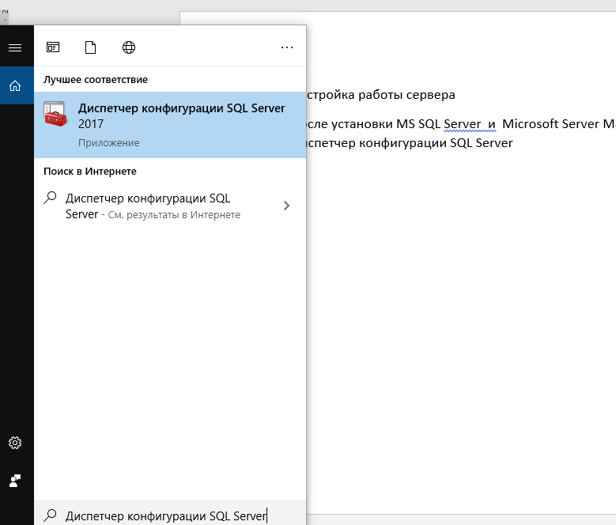

Запустите диспетчер. Получаем:

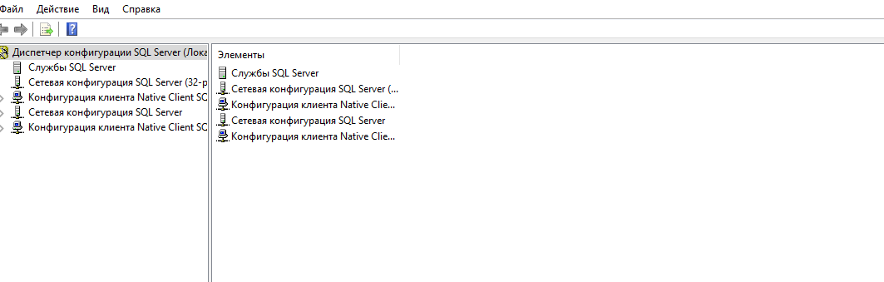

Выделить Службы и проверьте, что SQL Server в состоянии «Работает». Если же указано «Отключен», то необходимо вызвать контекстное меню правой клавишей и нажать «Запустить».

